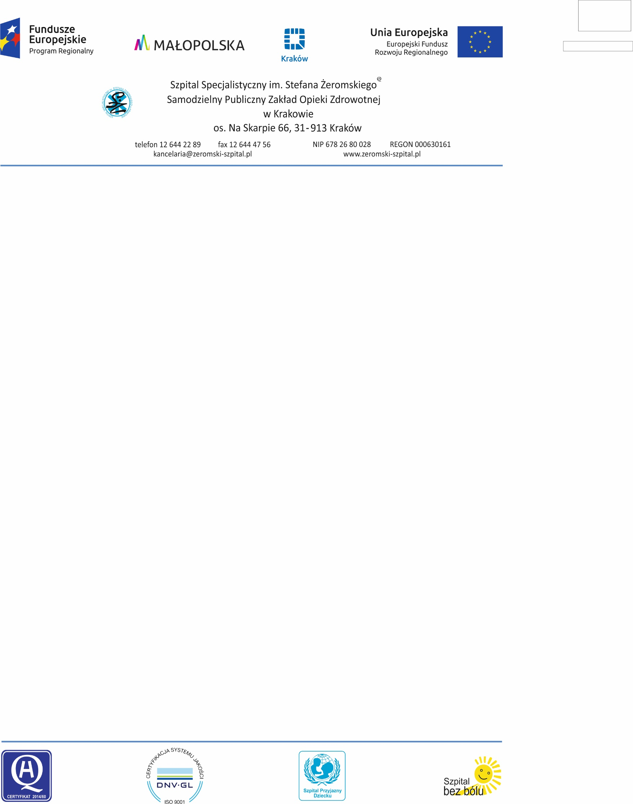

Kraków dnia: 2019-06-10
Znak sprawy: 271.241/9/2019

OGŁOSZENIE
O WYBORZE NAJKORZYSTNIEJSZEJ OFERTY

Szpital Specjalistyczny im. Stefana Żeromskiego SP ZOZ w Krakowie,
oś. Na Skarpie 66 ,
31-913 Kraków,
niniejszym informuje o wyniku postępowania na Zakup, dostawa i uruchomienie sprzętu medycznego wraz z przeszkoleniem pracowników w ramach projektu pn. Zakup sprzętu medycznego dla Szpitala Specjalistycznego im. Stefana Żeromskiego SP ZOZ w Krakowie (ZIT) (grupa 1-12) oraz dotacji z Gminy Miejskiej Kraków (grupa 13)..

Zadanie nr: 13
Wybrano ofertę:
Stryker Polska Sp. z o.o.
02-822 Warszawa
Poleczki 35
Cena oferty - 54 595.30 zł

Stryker Polska Sp. z o.o.
Uzasadnienie wyboru:
oferta odpowiada wszystkim wymaganiom przedstawionym w ustawie z dnia 29 stycznia 2004 r. Prawo zamówień publicznych ( tekst jednolity Dz. U. z 2018, poz. 1986), wymaganiom przedstawionym w specyfikacji istotnych warunków zamówienia, oraz jest najkorzystniejsza przy zastosowaniu kryteriów określonych w SIWZ.

Streszczenie oceny i porównania złożonych ofert
Zadanie częściowe | Nazwa i adres wykonawcy | Nazwa kryterium - liczba pkt | Razem
13 - GRUPA 13 | Stryker polska Sp. z o.o.  Poleczki 35  02-822 Warszawa | 1 - CENA - 60.00  2 - WYDŁUŻENIE TERMINU GWARANCJI - 25.00  3 - TERMIN DOSTAWY - 15.00 | 100,00

Zatwierdził:
Z-ca Dyrektora ds. Finansowych
Dorota Gołąb-Bełtowicz

